Д/з от 11.11.19
Мы познакомились с новой тональностью — Соль мажор. В ней есть один ключевой знак — фа-диез.
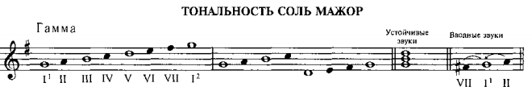
- Играем на фортепиано и поём гамму Соль мажор вверх и вниз (как я показывала в классе).
- В тональности Соль мажор напишите указанные ступени. Не забудьте поставить начальную тактовую черту, нарисовать скрипичный ключ и поставить ключевой знак!
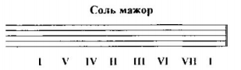
- № 81. В тональности Соль мажор подпишите римскими цифрами ступени. Затем спойте этот номер с дирижированием.
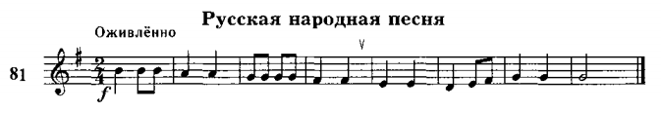
- Выучите!
Интервал – это расстояние между двумя звуками.
ч1 (чистая прима) – это повторение звука.
- Постройте чистые примы от указанных звуков. Обязательно подпишите каждый интервал (ч1). Сыграйте каждую получившуюся приму на фортепиано (как мы делали в классе).

